 GUÍA - ÁREA Y PERÍMETRO - 3° MEDIO

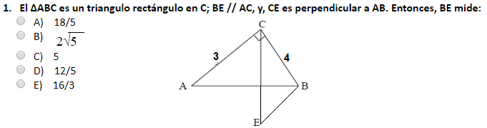
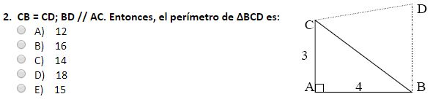

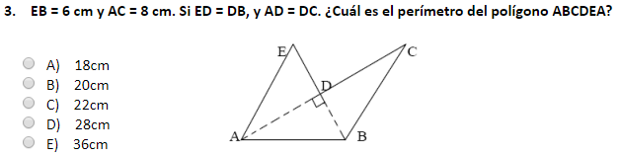

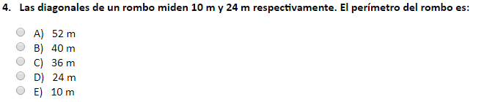

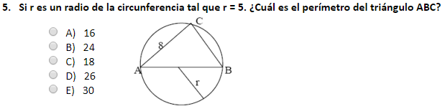
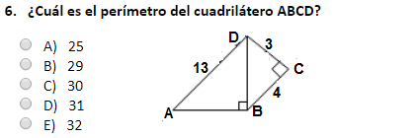

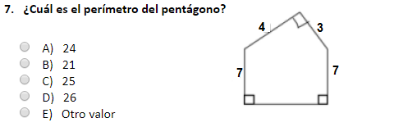
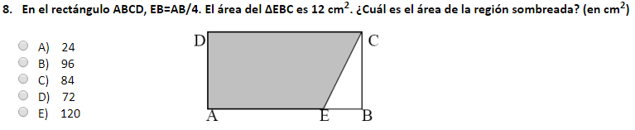
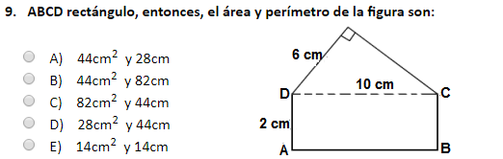

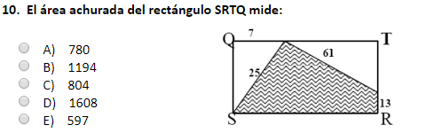
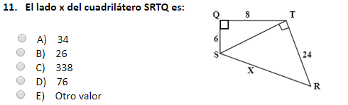
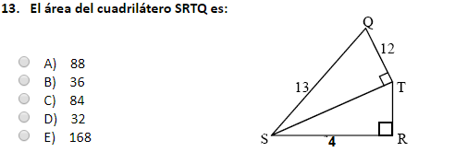
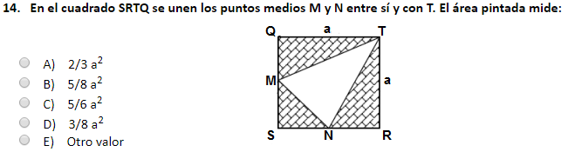

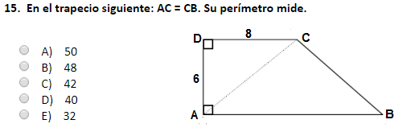

RESPUESTAS :

1) 16/3 2) 16 3) 22 4) 52 5) 24 6) 32 7) 26 8) 84 9) 44 y 28
10) 1194 11) 26 12) 2 13) 36 14) 5/8 a² 15) 40

